**093-NF-UsabilityTest-U-D-B测试用例文档**

**测试目标：**能否实现ctrl+s快捷键，实现保存文件内容的功能

**重要级：**中

**优先级：**中

**测试背景：**文本框已经实现了最基本的文本编辑功能

**前置条件：**无

**测试环境：**Window 10

**测试阶段：**单元测试

**自动化标识：**False

**测试步骤：**

（1）在文本框中输入一段文字；

（2）按ctrl+s。

**预期结果：**

对于新文件，Ctrl+s后，弹出保存文件的界面；对于已存在的文件，ctrl+s后，自动保存文件。

**预期测试工作量：**5min

**实际结果：**

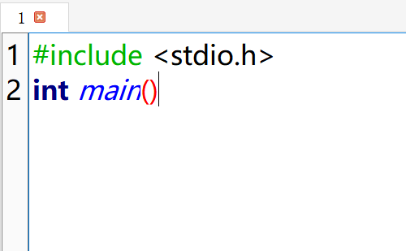

对于新文件，ctrl+s后，未弹出保存界面；对于已存在的文件，ctrl+s后，源文件未自动保存，与预期不符合。

**测验结论：**

对于新老文件都无法使用ctrl+s快捷键保存文件，不够便捷。